# Analyse d’un problème technique

## Définition de l’épreuve

Arrêté du 19 avril 2013, publié au JORF du 27 avril 2013

***Analyse d'un problème technique.*** *L’épreuve a pour but de vérifier que le candidat est capable de mobiliser ses connaissances scientifiques et techniques pour analyser et résoudre un problème technique caractéristique de l'option du concours.*

*Durée : quatre heures ; coefficient 1.*

## Sujet

Le sujet est disponible en téléchargement sur le site du ministère à l’adresse :

<http://cache.media.education.gouv.fr/file/caplp_externe/49/5/s2016_caplp_externe_genie_meca_maint_vehic_1_564495.pdf>

Le sujet porte sur une problématique de service après-vente d’un véhicule hybride TOYOTA PRIUS. Le conducteur se plaint d’un manque de puissance. Quand il accélère en côte en particulier, le véhicule n’a pas les performances qu’il devrait.

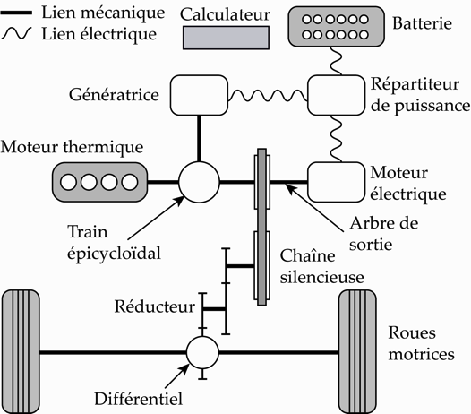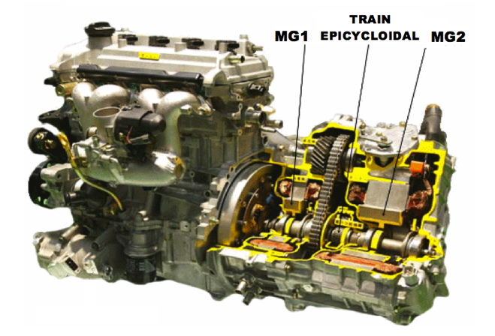

## Éléments de correction

1. **analyse fonctionelle du systeme**

FT111 : Convertir l’énergie combustible en énergie mécanique

FT14 : transmettre l’énergie mécanique au réducteur

FT132 : Convertir l’énergie électrique en énergie mécanique

FT113 : Contrôler la vitesse de rotation du moteur thermique

FT112 : Déterminer le régime optimal et l’ouverture des gaz

FT12 : Stocker une part de l’énergie mécanique

FT122 : Convertir une partie de l’énergie mécanique en énergie électrique

FT123 : Stocker l’énergie électrique

FT13 : ajouter l’énergie mécanique nécessaire

FT11 : Convertir l’énergie avec un rendement maximum

FS1 : Améliorer l’efficacité du processus de conversion d’énergie combustible en énergie mécanique

FT121 : transmettre la puissance du moteur thermique vers la génératrice

FT131 : Calculer le couple manquant

1. **ETUDE THEORIQUE DU MOTEUR THERMIQUE DE LA PRIUS**
   * 1. Valeur de la cylindrée unitaire



* + 1. d’où



* + 1. Isentropique de 1 à 2 : et



* + 1. Bilan mécanique du cycle Wcycle :



* + 1. Quantité de chaleur apportée par la combustion :



* + 1. Rendement thermodynamique du cycle d’Atkinson ηthAt :

soit 65 %



* + 1. Rendement thermodynamique du cycle de Beau de Rochas qui fonctionnerait avec un rapport volumétrique de compression ε=10

soit 60,2 %



* + 1. L’intérêt thermodynamique du cycle d’Atkinson est d’avoir un meilleur rendement thermodynamique qu’un cycle de Beau de Rochas qui fonctionnerait avec le même rapport volumétrique de compression.

1. **étude de la transmission**

3.1. Etude fonctionnelle



3.2 Calcul du rapport ω11/ω6:



3.3. Relation entre ωMG1, ωMth et ωMG2

ou :



1. **VITESSE DES DIFFERENTS MOTEURS**

4.1 Le système est dans la phase de fonctionnement donnée par le schéma ci-contre. Le moteur thermique est à l’arrêt. Le véhicule roule à

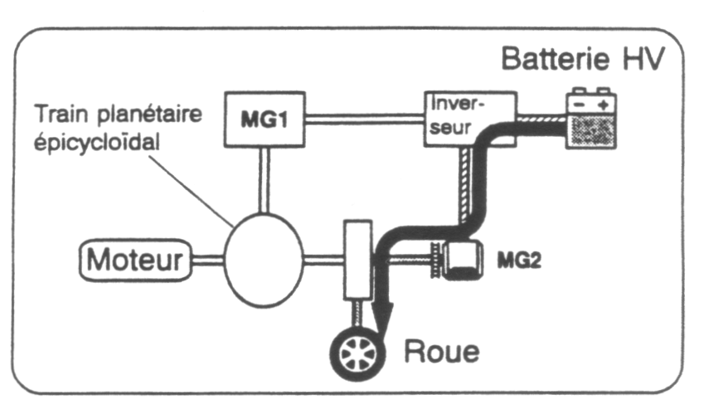

Mth

v = 10 km.h-1.

ω11 = 2 . v /Droue = 9,26 rad.s-1

ω6 = ωMG2 = 38,1 rad.s-1

ωMG1 = - 99,06 rad.s-1

4.2 Le système est dans la phase de fonctionnement donnée par le schéma ci-contre.

Le véhicule roule à 90 km.h-1 sur route horizontale. Le moteur thermique est dans sa phase de fonctionnement optimal à 2500 tr.min-1.

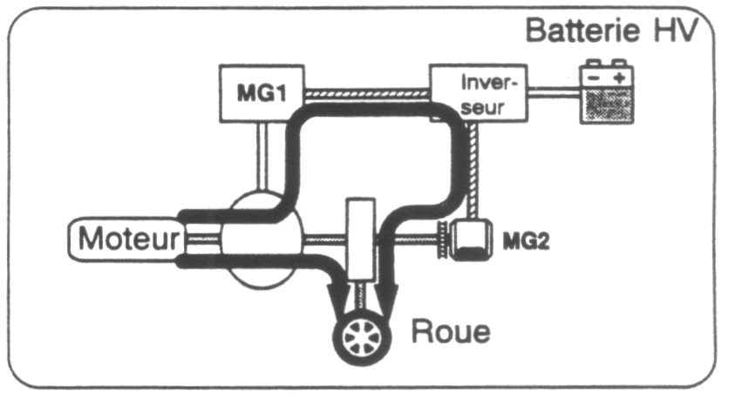

Mth

ω11 = 2 . v /Droue = 83,33 rad.s-1

ω6 = ωMG2 = 342,93 rad.s-1

ωMG1 = 51 rad.s-1

1. **étude de quelques cas de fonctionnement**

|  |  |  |  |
| --- | --- | --- | --- |
| Mode de conduite | Mth | MG1 | MG2 |
| 1 - Conduite très souple en ville à faible vitesse | 0 | 0 | M |
| 3 - Accélération importante (montée) | M | M | M |
| 4 - Décélération moyenne (descente) |  |  | G |
| 5 - Freinage important |  |  | G |
| 6 – Véhicule arrêté à un stop avec recharge de la batterie | M | G | 0 |
| 7 - Conduite rapide sur route avec recharge de la batterie HV | M | G | M |

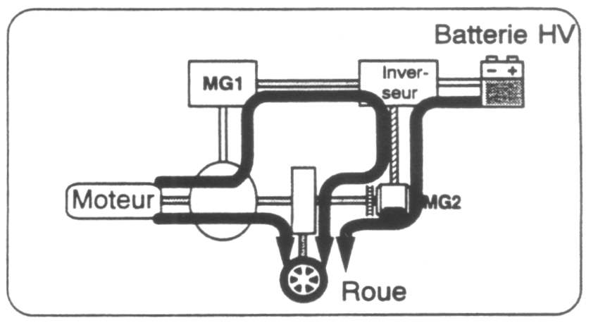

1. **Etude DES PERFORMANCES MAXIMALES**

6.1 Valeur de la force de résistance au roulement :



6.2 Force de résistance aérodynamique à170km/h :



6.3 Résistance totale :



Puissance nécessaire à l’avancement du véhicule :



6.4 La puissance maxi du moteur thermique étant de 57 kW, cette puissance est suffisante pour entraîner le véhicule à sa vitesse maximale, le constructeur a fait ce choix car l’énergie thermique peut toujours être disponible.

6.5 Le moteur thermique est hors de cause

1. **Contrôle des performances de consommation**

7.1. Valeur de Csp mini relevée sur le graphe : 235 g/kW.h

Valeur du rendement global ηgl maxi :



Valeurs extrêmes correspondantes à la zone de rendement maximal :

- de 85 à 94 Nm pour le couple

- de 2400 à 3450 tr/min pour la vitesse de rotation

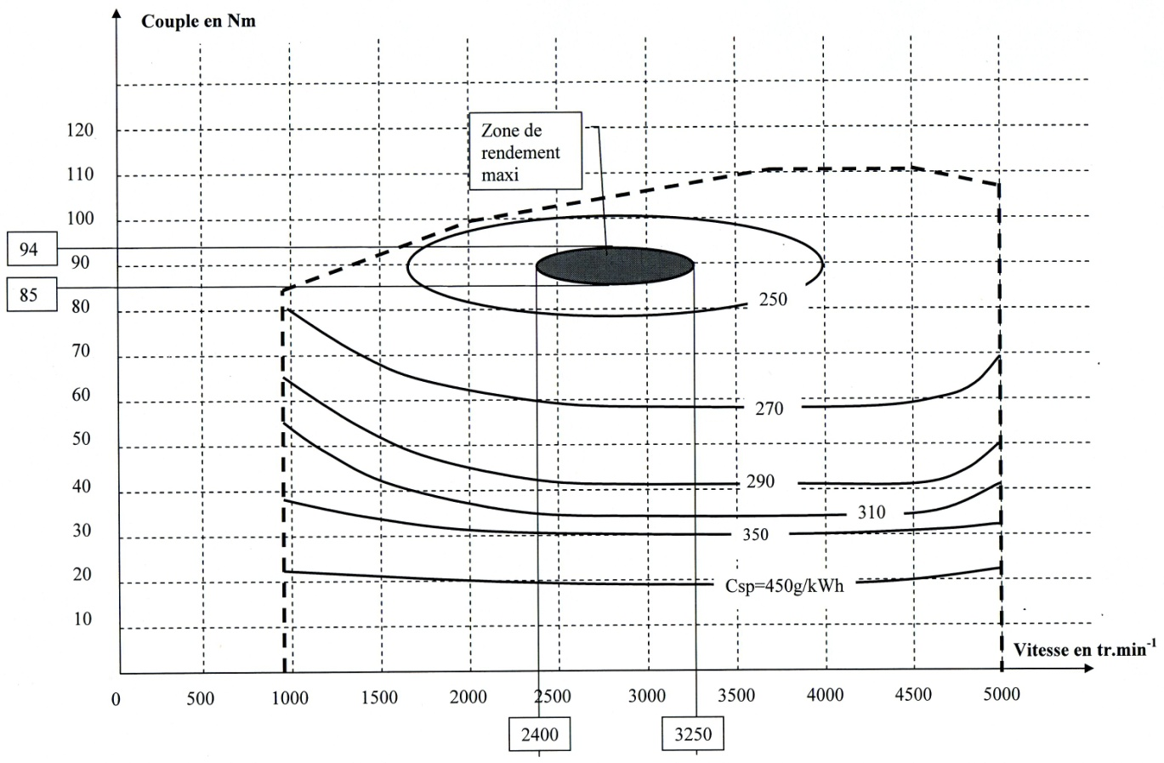

La puissance PV (en W) nécessaire à l’avancement du véhicule en fonction de sa vitesse V (en m.s-1) est donnée par la formule :



7.2. Calcul de la puissance P100 nécessaire à l’avancement :



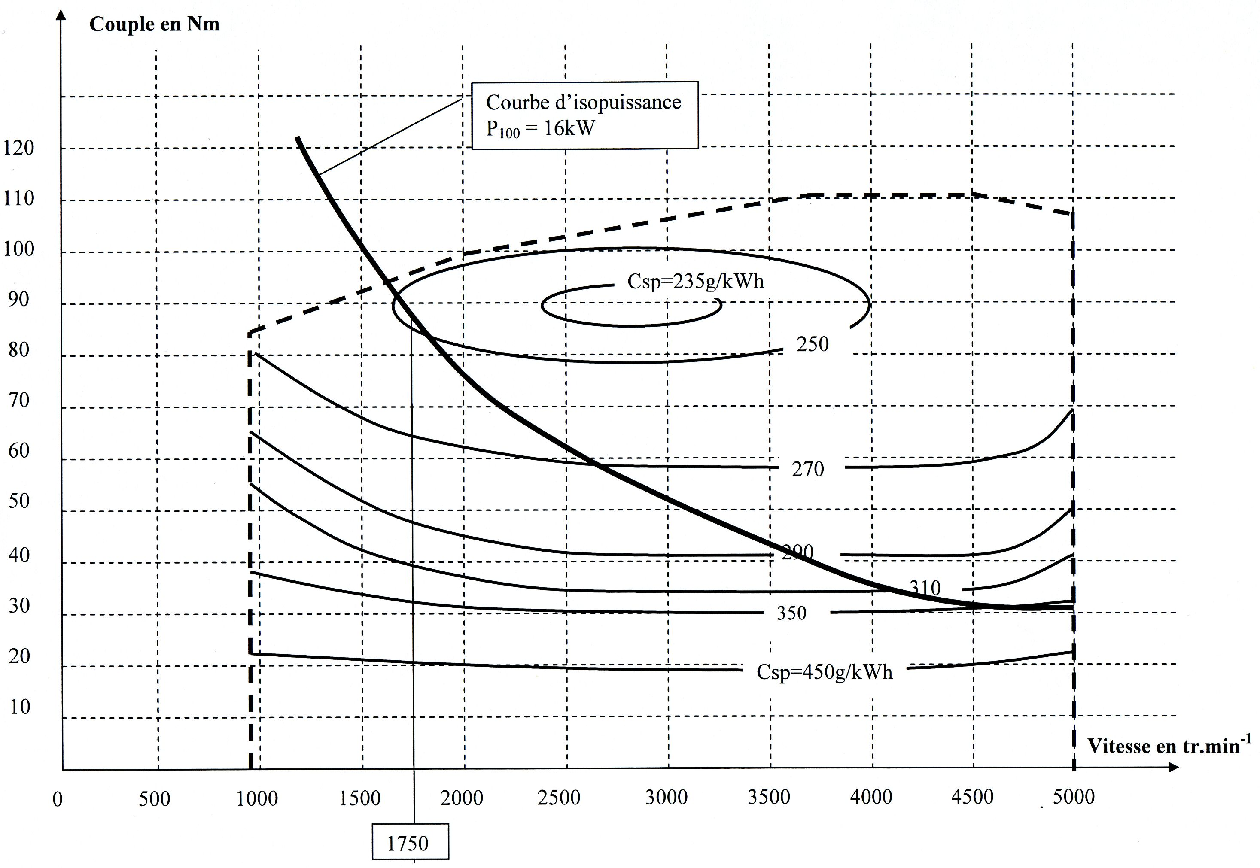

7.3.

|  |  |  |  |  |  |  |  |  |  |
| --- | --- | --- | --- | --- | --- | --- | --- | --- | --- |
| N (tr/min) | 1250 | 1500 | 2000 | 2500 | 3000 | 3500 | 4000 | 4500 | 5000 |
| ω (rad/s) | 131 | 157 | 209 | 262 | 314 | 367 | 419 | 471 | 524 |
| C (N.m) pour P100 = 16 kW | 122 | 102 | 76,4 | 61,1 | 50,9 | 43,7 | 38,2 | 33,9 | 30,6 |

7.4. Le moteur doit tourner à1750 tr/min pour que son rendement global soit maximal.

7.5. Le moteur tournant à 3500 tr/min sa consommation spécifique est de 287 g/kW.h et sa consommation réelle est de 287.16=4592 g/h soit 4592/0,72=6,4 L/100 km

7.6. En considérant que la recharge de la batterie est entièrement utilisée pour faire avancer le véhicule à 40 km/h en mode électrique, alors la consommation en L aux 100 km est de 3,6 L.

7.7. Compte tenu des différents calculs effectués, la stratégie de fonctionnement de l’ensemble du groupe motopropulseur qui permet d’avoir une consommation minimale de carburant n’est pas respectée. Un calculateur peut être en cause ou une mauvaise information transmise par un capteur.

1. **DIAGNOSTIC**

8.1 Éléments de réponses :

* Assistance électrique insuffisante
  + Signal de vitesse MG1
  + Signal de vitesse MG2
  + Signal de température MG2
  + Variateur
  + Etat de la batterie
* Mauvais contrôle du moteur thermique par l’unité de commande ECU de moteur
* Mauvais pilotage général du système par l’unité de commande ECU HV.

8.2 Éléments de réponses :

* Signal électrique analogique (tension, fréquence, intensité)
* CAN : signal numérique Control Area Network (contrôle de réseau local)
* Contrôles d’un réseau CAN :

- résistance, tension, isolement avec un multimètre ;

- lecture de trames avec un oscilloscope.